**OBSERVACIONES DEL LA PRACTICA**

Linares Joseph Cod 202111887

# **Preguntas de análisis**

1. ¿Qué instrucción se usa para cambiar el límite de recursión de Python?

La función que permite el cambio en el limite de recursión es la escrita en la linea 158 del view.py.



1. ¿Por qué considera que se debe hacer este cambio?

Es necesario realizar este cambio pues en el caso que creemos algun tipo de función sin ningun tipo de caso base estaria potenciando un bucle infinito el cual usaria la finita capacidad de la memoria de los computadores. Ademas, en el caso de que se necesite una recursividad mayor al limite esta nunca seria alcanzada.

1. ¿Cuál es el valor inicial que tiene Python cómo límite de recursión?

Usualmente, en python, el limite que una función recursiva puede llamarse si misma es de 1000 llamadas.

1. ¿Qué relación creen que existe entre el número de vértices, arcos y el tiempo que toma la operación 4?

|  |  |  |  |  |  |  |  |  |  |
| --- | --- | --- | --- | --- | --- | --- | --- | --- | --- |
| Bus_routers | _50 | _150 | _300 | _1000 | _2000 | _3000 | _7000 | _10000 | _14000 |
| #Vertices | 74 | 146 | 295 | 984 | 1954 | 2922 | 6829 | 9767 | 13535 |
| #Arcos | 73 | 146 | 382 | 1633 | 3560 | 5773 | 15334 | 22758 | 32270 |
| Delta time | 77.4992 | 57.9252 | 132.7667 | 291.4505 | 853.7476 | 2259.1198 | 6944.7134 | 21747.05 | 35216.69 |

*Tabla 1 – Resultados comando 4*

La relación más apreciable es que entre mayor sea la cantidad de datos, logicamente, se estableceran más nodos. Estos ultimos por lo tanto requeriran de un mayor número de arcos entre ellos capaces de entablar unas correctas relaciones.

1. ¿El grafo definido es denso o disperso?, ¿El grafo es dirigido o no dirigido?, ¿El grafo está fuertemente conectado?

Basando en los datos otorgados por la tabla 1 se puede afirmar que el grafo (con datos de bus_routers_14000) es un grafo denso debido al gran número de arcos o conecciónes existentes en él, mas no está fuertemente conectado pues al ejecutar el comando 3 se informa que solo hay 30 componentes conectados. A su vez, revisando el codigo, se puede visualizar claramente que está dirigido según la linea 67 del model.py.

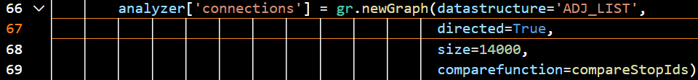

*Figura 1 – Función newAnalyzer*

1. ¿Cuál es el tamaño inicial del grafo?

El tamaño o ‘size’ inicial del grafo es de 14000. Vease Figura 1.

1. ¿Cuál es la Estructura de datos utilizada?

La estructura implementada es ‘AD_LIST’, vease Figura 1. Vease Figura 1.

1. ¿Cuál es la función de comparación utilizada?

Se implementa ‘compareStopIds’ como función para comparar dos estaciones y determinar la igualdad o diferencia que entre estas exista. Vease Figura 1.